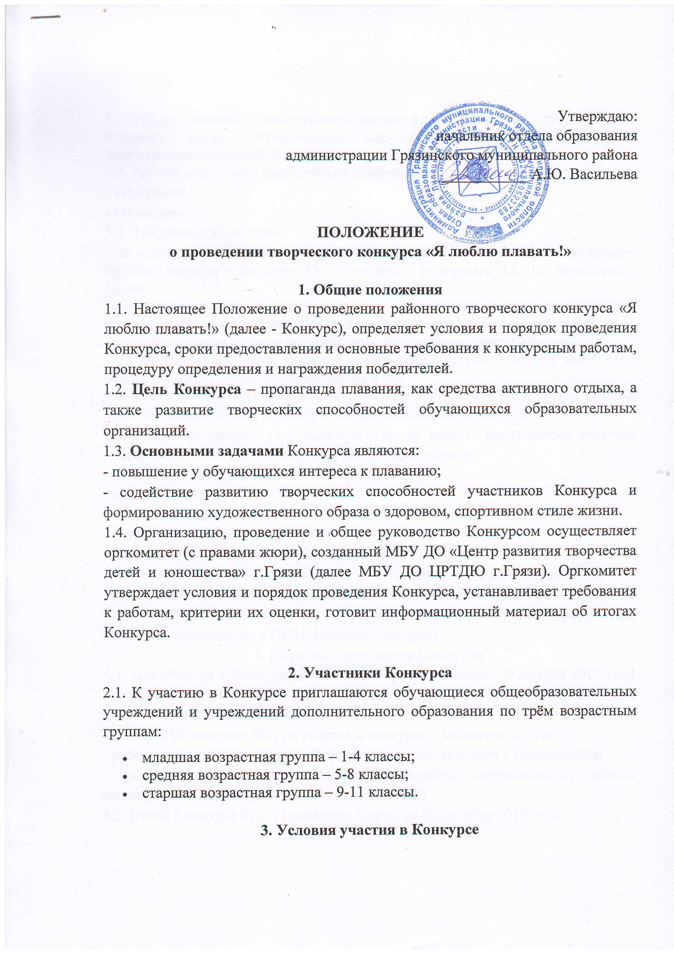3.1. Работы должны соответствовать основной теме конкурса – популяризации плавания среди обучающихся, как одной из доступных форм спортивно-двигательной активности.
3.2. Работы могут быть выполнены в номинациях:
- «Рисунок»,
- «Плакат».
3.3. Требования к работам
- на конкурс принимаются рисунки (без паспарту), выполненные на бумаге, картоне, ватмане в формате А3, и плакаты – в формате А2 (1/2 ватманского листа);
- рисунки и плакаты могут быть выполнены в любой технике (гуашь, тушь, пастель, цветные карандаши, мелки, акварель, смешанные техники и т.д.)
- текст на плакатах должен быть кратким, лаконичным, оригинальным;
- наличие эмоциональной окраски, носителями которой является цвет, свет, шрифт, рисунок, графические элементы и т.п.
- работы должны быть выполнены индивидуально и самостоятельно, каждый участник может подать 1 работу в каждой номинации Конкурса.
3.4. В правом нижнем углу лицевой стороны работы наклеивается этикетка размером 10х4 см, где указываются следующие данные:
- номинация конкурса,
- название работы;
- Ф.И.О. участника;
- возраст участника;
- название образовательного учреждения, класс.
3.5. Поступившие на Конкурс работы не рецензируются и не возвращаются.
3.6. Участие в Конкурсе автоматически предполагает согласие авторов на использование творческих работ во время проведения публичных мероприятий, а также их размещение в СМИ, Интернет-ресурсах.
4. Порядок проведения конкурса
4.1. Для участия в Конкурсе участники в срок не позднее 30 ноября 2017 года предоставляют в МБУ ДО ЦРТДЮ г.Грязи (г. Грязи, ул. ул. Красная Площадь, д. 35, «Методический кабинет»):
- заявку (Приложение №1) на участие в конкурсе в печатном варианте;
- работы (рисунки и плакаты), оформленные в соответствии с Положением;
- согласие законного представителя на обработку персональных данных несовершеннолетнего ребенка (Приложение №2).
4.2. Итоги Конкурса будут подведены в срок до 06 декабря 2017 года.

5. Критерии оценки работ
- содержание и соответствие работы теме, целям и задачам конкурса;
- оригинальность идеи;
- творческий замысел;
- художественное исполнение;
- художественный уровень работ, соответствие творческого уровня возрасту автора;
- яркость и выразительность работы;
- степень воспитательного воздействия на зрителя;
- лозунг, призыв.

6. Подведение итогов конкурса
6.1. Победители районного Конкурса в обеих номинациях по всем возрастным группам награждаются грамотами отдела образования администрации Грязинского муниципального района.
6.2. Церемония награждения победителей и призеров конкурса состоится 9 декабря 2017 года в МАУ ФОК «Дельфин» г.Грязи.

Приложение №1

Заявка
на участие в районном творческом конкурсе,
посвящённом Единому дню плавания

Название образовательной организации: ________________________________
№ п/п | Ф.И.О.  участника | Класс | Номинация | Название  работы | Ф.И.О. руководителя, должность
1
2..

Директор ОУ: ______________________________
М.П. расшифровка подписи
Приложение №2

СОГЛАСИЕ ЗАКОННОГО ПРЕДСТАВИТЕЛЯ
НА ОБРАБОТКУ ПЕРСОНАЛЬНЫХ
ДАННЫХ НЕСОВЕРШЕННОЛЕТНЕГО РЕБЕНКА

Я, ______________________________________________________________________(ФИО),
проживающий (-ая) по адресу: ______________________________________________________________________________,
являясь законным представителем несовершеннолетнего ребенка
________________________________________________________________________ (ФИО), ___________________________ (дата рождения ребенка),
________________________________________________________________________________ (наименование общеобразовательного учреждения, класс)

Настоящим даю свое согласие на обработку персональных данных моего несовершеннолетнего ребенка МБУ ДО ЦРТДЮ г.Грязи. Предоставляемые персональные данные направленны на достижение конкретных, заранее определенных и законных целей, относящихся к проведению Конкурса.
Категории предоставляемых персональных данных:
- Ф.И.О. ребенка;
- место обучения ребенка;
- дата рождения ребенка;
Я даю согласие на использование персональных данных моего ребенка в целях организации, проведения, подведения итогов Конкурса МБУ ДО ЦРТДЮ г. Грязи.
Настоящее согласие предоставляется на осуществление действий в отношении персональных данных моего ребенка, которые включают в себя сбор, систематизацию, накопление, хранение, уточнение (обновление, изменение), использование, распространение (в том числе передачу третьим лицам), пересылку по электронной почте, обезличивание, блокирование, публикацию в сети «Интернет».
Я подтверждаю, что, давая настоящее согласие (в соответствии с Федеральным законом от 27.07.2006 №152-ФЗ «О персональных данных»), я действую по своей воле и в интересах ребенка, законным представителем которого являюсь.

Дата: __.__._____ г.

Подпись: ________________________ (____________________).

